تمرين سري دوم | مباني برنامه‌نويسي | نيم‌سال اول 95-94

به سه نكته توجه كنيد

الف)‌ زمان تحويل تا قبل از ساعت 22:00 روز ‌شنبه 2 آبان ماه است. كلاس حل تمرين روز يكشنبه 26 مهر به معرفي نرم‌افزار Code::Blocks و روش‌هاي اشكال‌زدايي خواهد پرداخت

ب) پاسخ مساله 1 و 2 به صورت تايپ شده و كد‌هاي مسائل 3 الي 6 را در سايت Quera (كه در كلاس تدريسيار شرح داده شده است) ارسال نماييد.

ج) براي هر تمريني كه در آن از شما برنامه‌اي خواسته شده است فرمت ورودي و خروجي دقيقا مشخص شده است. برنامه شما بايد دقيقا با همين فرمت كار كند تا نمره كامل بگيرد. مواردي كه با رنگ قرمز مشخص شده است توسط برنامه تست داده مي‌شود و موارد آبي رنگ را برنامه شما توليد مي‌كند. در فرمت‌هاي داده شده وقتي كه اطلاعاتي در داخل > و < ظاهر مي‌شود يعني اينكه به جاي آن يك عدد يا حرف داده خواهد شد. ولي موارد ديگر بايستي دقيقا توليد شود. براي مثال اگر فرمت خروجي به شكل زير باشد
Output1 = <x> : <y>
Output2 = Yes/No; <x> * <z>
اين خروجي‌ها، خروجي درستي است
Output1 = 123 : 1
Output2 = No; 1000 * 10000

Output1 = 12 : 10000
Output2 = Yes; 100 * 1000

ولي اين درست نيست
Output1 = 123 / 1
Output2 = YesNo; 1000 * 10000

1- پرانتز‌هاي غير ضروري را حذف كنيد. (10 نمره)

(1) (((a) / (b)) / ((c * d) + f))
(2) ((a * ((++b) * (f++))) - ((int)c % (int)d))
(3) ((a – ((sizeof(b) % c++)) / ((sizeof (d)) * (e * f)))
(4) (((a * b) % (int)((c / d))) - (e + (f / g)))
(5) e/=a*=(b+=(c+=d))

2- نحوه توليد خروجي هر قطعه كد را مرحله به مرحله شرح دهيد و مواردي كه cast رخ مي‌دهد را مشخص كنيد (10 نمره)
الف)

int i, j;
float f = 1;
double d = 1.23;
char c;

j = 1;
f = i = j;
c = i;
i = (int) d;
c = d + i * 70;
printf("%d, %d, %f, %f, %c", i, j, f, d, c);
ب)
double a;
float b;
int c;
a = 15;
b = 5;
c = b += a;
a = (c--) + (b++);
a += b * (sizeof((int)(b++)) % 3);
c = c * a;
printf("%f, %f, %d\n", a, b, c);

3- برنامه‌اي بنويسيد كه با دريافت a و b و c و d از كاربر، فرمول‌هاي زير را محاسبه كرده و مقدار آنها را چاپ كند. (20 نمره)
الف) 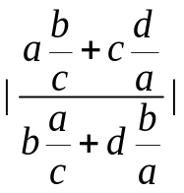
ب)‌ 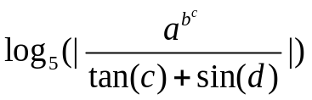
فرمت ورودي:
Enter a: <a>
Enter b: <b>
Enter c: <c>
Enter d: <d>
فرمت خروجي:
Formula 1 result = <xyz>
Formula 2 result = <xyz>

4- برنامه‌اي بنويسيد كه اندازه ضلع مربع در شكل زير را از كاربر بگيرد و مساحت و محيط ناحيه اشتراك دو دايره را چاپ كند.

فرمت ورودي:
Enter size: <a>
فرمت خروجي:
Masahat = <xyz>
Mohit = <xyz>
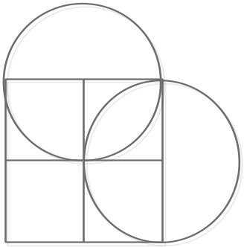

5- برنامه‌اي بنويسيد كه دو تاريخ (شامل سال، ماه و روز) را از كاربر بگيرد و اختلاف بين آنها را بر حسب روز و ماه و سال چاپ كند. فرض كنيد همه ماه‌هاي سال 30 روز است (پس يك سال 360 است). براي مثال
ورودي: 1391 7 1 1390 7 1 يا 1391 8 10 1390 12 15
خروجي: 1 0 0 0 7 25
فرمت ورودي:
Enter first date: <year>/<month>/<day>
Enter second date: <year>/<month>/<day>
فرمت خروجي:
Difference between dates: <year>/<month>/<day>

6- برنامه‌اي بنويسيد كه دو عدد اعشاري 0<=n<=2 * RAND_MAX و –RAND_MAX<=m<=0 را بگيرد. چهار عدد تصادفي در بازه [m, n] توليد كرده و آنها را چاپ كند. برنامه در هر بار اجرا شدن به ازاي n و m هاي يكسان بايد خروجي متفاوتي داشته باشد. (20 نمره)
فرمت ورودي:
Enter n , m: <n> <m>
فرمت خروجي:
<random1>, <random2>, <random3>, <random4>

۷- تعدادی عدد با احتمال رخ دادنشون رو تو ورودی می‌دهیم، برنامه ای بنویسید که با احتمال های داده شده عدد رندوم تولید کند

